TẬP HUẤN MỘT SỐ KỸ NĂNG SƠ CẤP CỨU BAN ĐẦU CHO CÁN BỘ- GIÁO VIÊN- NHÂN VIÊN TRƯỜNG MẦM NON DƯƠNG QUANG.

Chiều ngày 10/11/2020 Hội CTĐ huyện Gia Lâm đã phối hợp với BGH trường mầm non Dương Quang tổ chức buổi tập huấn một số kỹ năng sơ cấp cứu TNTT ban đầu cho tập thể CB-GV-NV trong nhà trường.
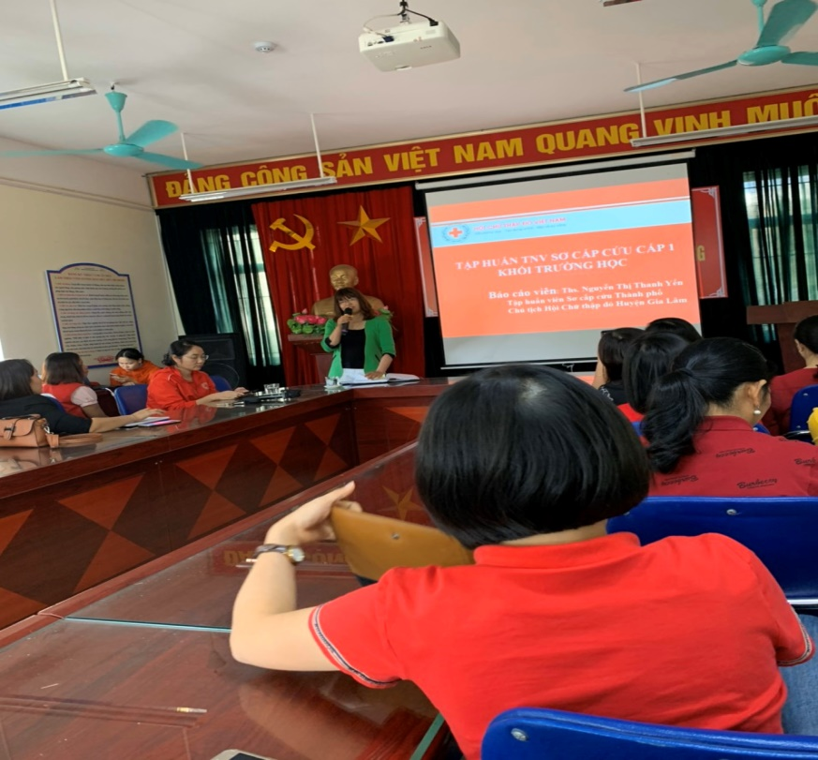
Tập thể CB_GV_NV nhà trường tham dự lớp tập huấn

Tham dự và gảng dạy trong buổi tập huấn có Báo cáo viên Ths Nguyễn Thị Thanh Yến- Chủ tịch Hội CTĐ Huyện Gia Lâm cùng một số đồng chí hỗ trợ viên. Đây quả là buổi học bổ ích và rất sát thực với toàn thể nhà trường đặc biệt là với giáo viên- những người đang trực tiếp chăm sóc và giáo dục trẻ hàng ngày. Các cô đã được trang bị những kiến thức và được thực hành một số kỹ năng sơ cấp cứu cần thiết trong môi trường giảng dạy với các nội dung như: Sơ cấp cứu khi trẻ có các dị vật ở mắt, mũi, họng, bất tỉnh còn thở, bất tỉnh không còn thở, cố định bằng nẹp khi bị gãy xương kín, gãy xương hở…Tuy chỉ là tình huống giả định nhưng các cô trong nhà trường đã vận dụng một cách thành thạo các kỹ thuật sơ cấp cứu với thái độ nghiêm túc, thể hiện tinh thần trách nhiệm cao.

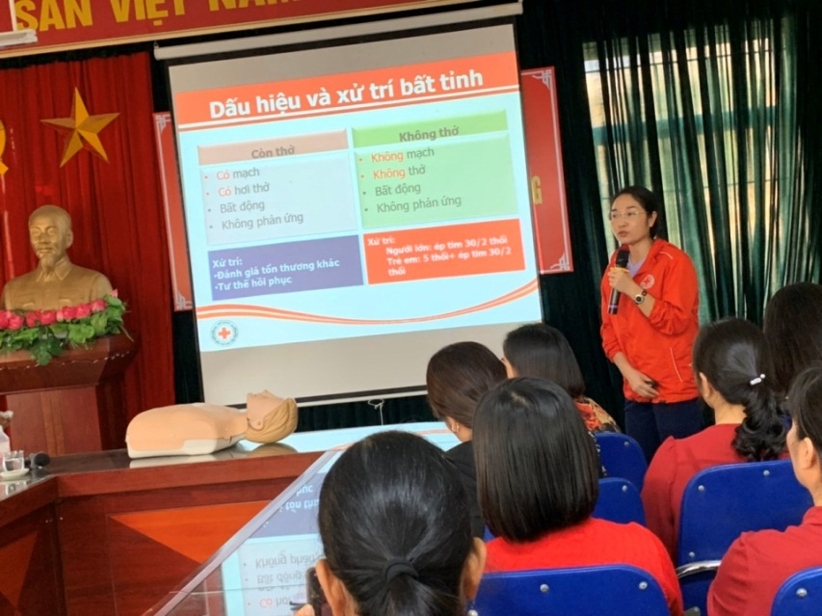
Báo cáo viên Nguyễn Thị Thanh Yến – Chủ tịch Hội CTĐ Huyện Gia Lâm truyền đạt kiến thức sơ cấp cứu TNTT

Qua buổi tập huấn đã giúp toàn thể cán bộ- giáo viên- nhân viên y tế trong trường hiểu được tầm quan trọng trong việc sơ cấp cứu ban đầu cũng như thực hành có hiệu quả khi gặp những tai nạn thương tích trong môi trường làm việc, trong cuộc sống góp phần giúp đỡ mọi người xung quanh.
